Diferenças nos ângulos espino-pélvicos em pacientes com artrose

DOCUMENTO: SAR-2021-014-FP-v01

**De:** Felipe Figueiredo **Para:** Fernando de Pina Cabral

**Sumário**

1 Lista de abreviaturas 2

2 Contexto 2

2.1 Objetivos 2

2.2 Recepção e tratamento dos dados 2

3 Metodologia 3

3.1 Variáveis 3

3.1.1 Desfechos primário e secundário 3

3.1.2 Covariáveis 3

3.2 Análises Estatísticas 3

4 Resultados 4

4.1 População do estudo e acompanhamento 4

4.2 Ângulos espino-pélvicos 5

5 Observações e limitações 7

6 Conclusões 7

7 Referências 7

8 Apêndice 7

8.1 Análise exploratória de dados 7

8.2 Disponibilidade 7

8.3 Dados utilizados 7

Diferenças nos ângulos espino-pélvicos em pacientes com artrose

**Histórico do documento**

|  |  |
| --- | --- |
| **Versão** | **Alterações** |
| 01 | Versão inicial |

# Lista de abreviaturas

* ACB:
* ANCOVA:
* DP: Desvio padrão
* HHS: Harris hip score
* IA:
* IC: Intervalo de confiança
* IMC: Índice de massa corpórea

# Contexto

Dados coletados transversalmente de pacientes com dor no quadril, em busca de problemas na coluna que possam estar associados a impactos femoroacetabulares de quadril.

## Objetivos

Avaliar a variação do slope sacral entre os grupos com e sem artrose nos pacientes com alterações biomecânicas primárias do quadril, nas posições em pé e sentado.

## Recepção e tratamento dos dados

A tabela de dados brutos exibe 24 características de 17 pacientes do Hospital Regional de São José em Santa Catarina, incluindo características demográficas e mensurações de ângulos espino-pélvicos.

A tabela de dados brutos foi transformada de modo que cada observação é um quadril, tendo identificado o lado do quadril, se há ocorrência de dor e os ângulos mensurados. A tabela resultante é a tabela de dados analíticos, usada para avaliação dos desfechos da análise.

A classificação de artrose foi definida em protocolo como possuindo classificação de Tonnis moderada ou grave. O grupo comparador é formado pelos casos em que a classificação de Tonnis foi Normal ou Leve.

Todas as variáveis da tabela de dados analíticos foram identificadas de acordo com as descrições das variáveis, e os valores foram identificados de acordo com o dicionário de dados providenciado. Estas identificações possibilitarão a criação de tabelas de resultados com qualidade de produção final.

# Metodologia

## Variáveis

### Desfechos primário e secundário

Os desfechos primários estão definidos como a diferença média entre o ângulo chamado slope sacral entre os participantes com e sem artrose na posição sentada, a diferença média entre o ângulo chamado slope sacral entre os participantes com e sem artrose na posição em pé e o ângulo chamado inclinação pélvica entre os participantes com e sem artrose.

Os desfechos secundários estão definidos como as diferenças médias dos ângulos ACB, IA e Alfa ente os pacientes com e sem artrose.

### Covariáveis

As estimativas de diferença média entre os grupos foram ajustadas pelo sexo, idade e IMC dos participantes.

## Análises Estatísticas

O perfil epidemiológico dos participantes do estudo foi descrito na baseline. As características demográficas (sexo, idade e IMC) e clínicas (lado da dor no quadril e o tempo em meses, ocorrência de lombalgia, HHS, tipo, mobilidade e classificação Tonnis) foram descritas como média (DP) ou frequência e proporção (%), conforme apropriado. As distribuições das características dos participantes foram resumidas em tabelas e visualizadas em gráficos exploratórios

A unidade de análise foi o quadril. Variáveis contínuas foram comparadas entre os grupos com um modelo linear ajustado por sexo, idade e IMC dos participantes (ANCOVA). Este teste é semelhante ao teste t, mas permite o ajuste por covariáveis para corrigir por confundimento.

Todas as análises foram realizadas ao nível de significância de 5%. Todos os testes de hipóteses e intervalos de confiança calculados foram bicaudais. Esta análise foi realizada utilizando-se o software R versão 4.1.1.

# Resultados

## População do estudo e acompanhamento

Ao total 17 participantes foram incluídos no estudo (Tabela 1). O perfil epidemiológico do paciente incluído é composto por mulheres (76%) em torno de 40 anos com IMC 21.5 kg/m². O participante sente dor predominantemente no quadril direito (41%) há quase 3 anos (32 meses).

Dos participantes incluídos 14 foram classificados no grupo Sadio com 53% apresentando classificação Tonnis Normal e 29% Leve, e 3 participantes foram classificados no grupo Artrose (6% Tonnis Moderada e 12% Grave). O HHS médio do é 70 com DP 11 e em sua maioria estes não possuem alteração na mobilidade (65%) com apenas 18% apresentando hipermobilidade e outros 18% com rigidez no movimento. A maior parte da amostra apresenta lombalgia concomitante com as alterações espino-pélvicas (71%) avaliadas.

**Tabela 1** Características epidemiológicas e clínicas dos participantes incluídos no estudo.

|  |  |
| --- | --- |
| **Características dos participantes** | **N = 17** |
| **Sexo** |  |
| Feminino | 13 (76%) |
| Masculino | 4 (24%) |
| **Idade (anos)** | 40 (14) |
| **IMC (kg/m²)** | 21.5 (4.5) |
| **Lado da dor** |  |
| Direito | 7 (41%) |
| Esquerdo | 6 (35%) |
| Bilateral | 4 (24%) |
| **Tempo de dor (meses)** | 32 (37) |
| **Ocorrência de lombalgia** | 12 (71%) |
| **HHS** | 70 (11) |
| **Mobilidade** |  |
| Normal | 11 (65%) |
| Hipermóvel | 3 (18%) |
| Rígido | 3 (18%) |
| **Classificação Tonnis** |  |
| Normal | 9 (53%) |
| Leve | 5 (29%) |
| Moderada | 1 (5.9%) |
| Grave | 2 (12%) |

O slope em pé médio no estudo foi 43,2 graus (DP 9,67 graus), variando entre -10 e 17 graus. O slope sentado médio foi 19,8 graus (DP 7,41 graus) e variou entre 5 e 32 graus. O tilt médio foi 3.12 graus (DP 7.12 graus), variando entre -4 e 17 graus. O ângulo ACB médio foi 32,2 graus (DP 6,04 graus), o ângulo alfa médio foi 58,8 graus (DP 6,70 graus) e o ângulo IA médio foi 2,56 graus (DP 3,99 graus).

## Ângulos espino-pélvicos

As diferenças entre os ângulos espino-pélvicos podem ser vistas na Tabela 2 e na Figura 1. O slope em pé médio no grupo Artrose foi 32 graus (DP 3 graus), e no grupo Sadio 46 graus (DP 9 graus). O slope sentado no grupo Artrose foi 14 graus (DP 9 graus) e no grupo Sadio 21 graus (DP 7 graus). O tilt médio foi negativo no grupo Artrose (-6, DP 3 graus) e positivo no grupo Sadio (5, DP 6 graus).

O slope em pé e o tilt foram significativamente diferentes no grupo Artrose quando comparados ao grupo Sadio (Tabela 2). Após ajustar pelo sexo, idade e IMC a diferença do slope em pé foi -11 graus (ANCOVA, IC: -19 – -3.4; p=0.006) e o tilt foi -8,7 graus (ANCOVA, IC: -15 – -2.0; p=0.013). O slope sentado não foi significativamente diferente (ANCOVA 2.2, IC: -3.8 – 8.2, p=0.5).

**Tabela 2** Diferenças ajustadas dos ângulos espinopélvicos na população do estudo.

|  |  |  |  |  |  |
| --- | --- | --- | --- | --- | --- |
| **Ângulos** | **Artrose, N = 6** | **Sadio, N = 28** | **Diferença ajustada** | **95% CI** | **valor p** |
| **Slope (em pé)** | 32 (3) | 46 (9) | -11 | -19, -3.4 | **0.006** |
| **Slope (sentado)** | 14 (9) | 21 (7) | 2.2 | -3.8, 8.2 | 0.5 |
| **Tilt (em pé)** | -6 (3) | 5 (6) | -8.7 | -15, -2.0 | **0.013** |
| **ACB** | 34.2 (5.0) | 31.8 (6.2) | -0.61 | -6.8, 5.6 | 0.8 |
| **IA** | 1.7 (2.7) | 2.8 (4.2) | 0.40 | -4.2, 5.0 | 0.9 |
| **Alfa** | 57 (5) | 59 (7) | 3.2 | -4.1, 10 | 0.4 |

Os outros ângulos espino-pélvicos tiveram distribuições semelhantes entre os dois grupos. Após ajustar pelo sexo, idade e IMC dos participantes as diferenças médias entre os grupos foram pequenas relativas ao tamanho do estudo. O ângulo ACB médio no grupo Artrose foi 34,2 graus e 31,8 graus no grupo Sadio (IC: -6.8 – 5.6 graus). O ângulo IA médio foi 1,7 graus no grupo Artrose e 2,8 graus no grupo Sadio (IC: -4.2 – 5.0 graus). O ângulo Alfa médio foi 57 graus no grupo Artrose e 59 no grupo Sadio (IC: -4.1 – 10 graus).

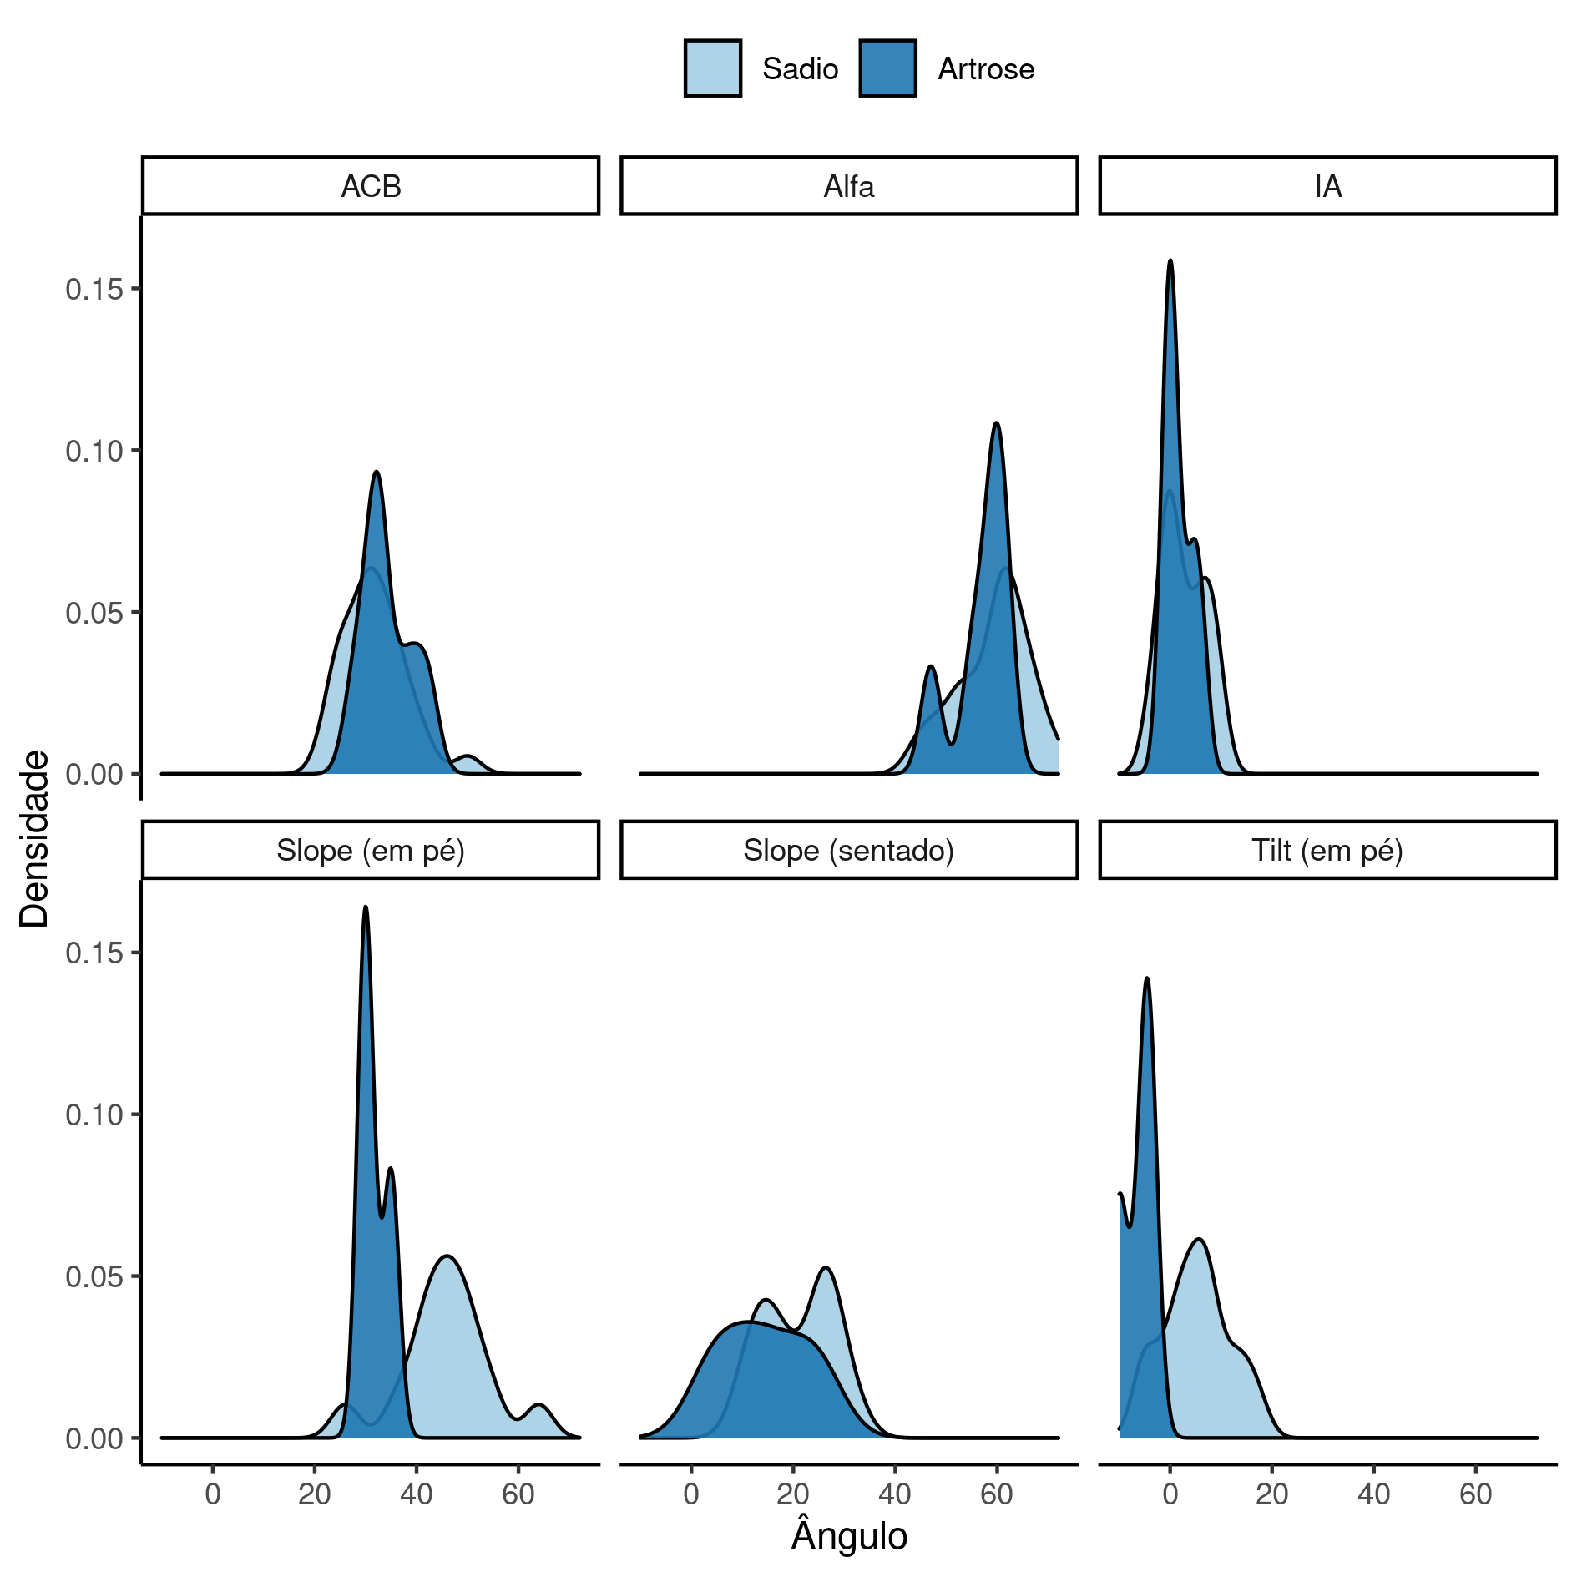

**Figura 1** Distribuição dos ângulos espinopélvicos na população do estudo.

# Observações e limitações

# Conclusões

# Referências

* **SAP-2021-014-FP-v01** – Plano Analítico para Diferenças nos ângulos espino-pélvicos em pacientes com artrose

# Apêndice

## Análise exploratória de dados

## Disponibilidade

Tanto este documento como o plano analítico correspondente (**SAP-2021-014-FP-v01**) podem ser obtidos no seguinte endereço:

<https://philsf-biostat.github.io/SAR-2021-014-FP/>

## Dados utilizados

Os dados utilizados neste relatório não podem ser publicados online por questões de sigilo.

**Tabela A1** Estrutura da tabela de dados analíticos

|  |  |  |  |  |  |  |  |  |  |  |  |  |
| --- | --- | --- | --- | --- | --- | --- | --- | --- | --- | --- | --- | --- |
| **id** | **idade** | **sexo** | **imc** | **dor** | **slope_em_pe** | **slope_sentado** | **tilt** | **group** | **lado** | **acb** | **ia** | **alfa** |
| 1 |  |  |  |  |  |  |  |  |  |  |  |  |
| 2 |  |  |  |  |  |  |  |  |  |  |  |  |
| 3 |  |  |  |  |  |  |  |  |  |  |  |  |
| … |  |  |  |  |  |  |  |  |  |  |  |  |
| 34 |  |  |  |  |  |  |  |  |  |  |  |  |